接口地址：<http://119.28.52.134:8006/Service1.asmx>

方法名称：InrertByGoods

接口参数及返回值说明：

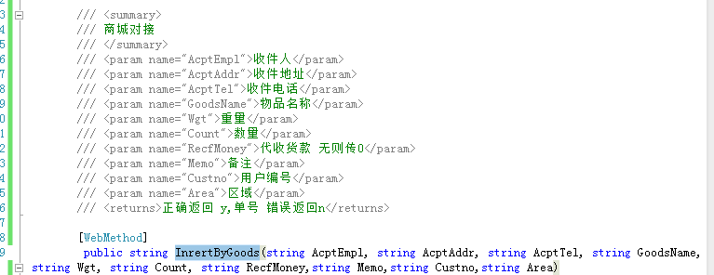

Custno参数 先暂时传888000001